|  |  |
| --- | --- |
|  | Se debe inspirar amor para el trabajo y enseñar a trabajar. Manuel Belgrano  Autora  Angela Patricia López Calderón |

Proyecto de Técnica

**Adecuación de criadero de La Lombriz Roja Californiana**

**Autoras**

Rosa Liliana Cárdenas Pardo

Laynne Yizeth Carvajal Camargo

Michelle Valerie Gómez Cort**Colegio Integrado Lucas Caballero**

G

**Cría y Comercialización de carne de pollo semicriollo en la vereda Gad del municipio de Suaita Santander**

**Autora**

**Angela Patricia López Calderón**

**Manuel Zarate**

**Docentes Técnica Colegio Integrado Lucas Caballero**

**Colegio Integrado Lucas Caballero  
Undécimo**

**Suaita**

**2024**

**Tabla de contenido**

**Resumen**

El presente trabajo es el resultado del manejo técnico en la cría y comercialización de carne de pollo de la línea Ross Ap que fue desarrollado en la vereda Gad del municipio de Suaita Santander para este cumplimiento se implementaron prácticas de manejo tanto en alimentación convencional como suplementaria al igual que con el agua que se les maneja una suplementación de una bomba calórica para minimizar costos de producción sobre la sostenibilidad de los mismo.

Por otra parte, se realizó un registro en cuanto a ganancia de peso teniendo en cuenta la cantidad de alimentación suministrada diariamente ya que se tiene estipulado un proceso de control de ganancia de peso para tener en cuenta la rentabilidad y la sostenibilidad de la totalidad de la producción.

De igual forma se lograra controlar de una manera muy eficiente el consumo y suministros utilizados durante la producción del producto hasta obtener la comercialización del mismo para realizar un desarrollo de resultados evidenciando si es rentable la producción de pollos semicriollo manejando dietas suplementarias ya que estas buscan optimizar un 30 % de alimento convencional aportando diferentes componentes nutricionales como energía fibra proteína entre otros que ayudan al desarrollo más viable de la producción y creando un mejoramiento en el plan de alimentación en cuanto al costo total de este suministro diario.

Asimismo, la comercialización de este producto busca tener en cuenta los parámetros y costos obtenidos durante la cría de los pollos para determinar los costos de producción de cada animal, rendimiento en cuanto a ganancias de peso y consumo de alimento logrando un empalme de la taza actual de precios del mercado con los resultados obtenidos de la producción.

Finalmente se realizará el análisis de mercadeo en cuanto a venta porcentaje de gastos, porcentajes de gastos durante la cría para finalmente trazas la taza de ganancias obtenidas de la totalidad de producción.

**Introducción**

La producción de carne de pollos semicriollo ha venido tomando un gran auge con el pasar de los años debido a las jugosas ganancias que esta deja y la facilidad que hay hoy en día para criar y comercializar dicho producto teniendo en cuenta la trazabilidad de precio de sostenibilidad y precio de consumo.

Debido a esto, proyecto va enfocado desde una perspectiva económica enfatizando todos los parámetros importantes que hay que tener en cuenta en una producción pecuaria. Uno de los principales enfoques de este proyecto es crear nuevos métodos que minimicen el costo de las producciones y la eficiencia en la explotación de pollos de carne que busca este proyecto.

Mi mayor interés como investigadora es generar diferentes estrategias que permitan la comercialización del alimento primordial que representa alrededor del 70% del costo de producción, razón suficiente para evaluar que el alimento da mejores resultados en menor tiempo y al menor costo posible.

Para cumplir cada uno de los objetivos trazados se debe llevar a cabalidad dicho trabajo buscando obtener los mejore resultados y que estos sean los esperados y se logra tener un manejo de la especie de una forma muy buena y de una manera más rentable y sostenible

**Situación problema**

. Según (ARÉVALO, 2014), el sector avícola ha sido uno de los sectores más dinámicos de la agricultura en Colombia durante las últimas décadas, pero pese a la falta de conocimiento en cuanto al sistema productivo se ha venido presentando una serie de fallas y errores que no han sido posible alcanzar los objetivos trazados en dichas explotaciones.

La avicultura colombiana tiene la inmensa potencialidad de expandirse en la medida en que aumente la demanda de la carne de pollo adicionalmente, la avicultura ocupa el segundo lugar dentro de las actividades agropecuarias en el país después de la ganadería de carne y de leche, y ubicándose por encima de la caficultura.

La participación de la avicultura dentro del PIB agropecuario entre 2.000 y 2.006 fue del 11%, mientras su participación dentro del sector pecuario alcanzó el 28%. Según algunas estimaciones, la producción avícola nacional fue superior a 1, 7 billones de pesos en el año 2.010. A nivel continental, Colombia ocupa el sexto lugar en la producción de pollo (después de Estados Unidos, Brasil, México, Canadá y Argentina)

La producción tanto de pollo se concentra en la región central, integrada por los departamentos de Cundinamarca, Tolima, Huila y Boyacá (32%), seguida por los Santanderes (25%), Valle del Cauca (20%), Antioquia (11%), Costa Atlántica (7%) y el eje cafetero (5%). Se estima que más de 250 mil personas en 300 municipios, derivan su sustento de la cadena avícola conformada por la producción de material genético, la producción de carne de pollo

Debido a esto es necesario tener en cuenta en cuenta una seri de trabajo que conlleva tener una buena productividad durante la cría para logra obtener una taza de rentabilidad mayor a la hora de comercializar el producto ya que no solo se busca tener una buena taza de comercialización sino que también se busca tener una buena rentabilidad sobre el producto comercializado gastos estimados durante todo el proceso de cría de los mismos para así buscar solventar los mismos y obtener ganancias que es lo que se espera

**¿Como Críar y Comercializar de carne de pollo semicriollo en la vereda Gad del municipio de Suaita Santander?**

**Justificación:**

La cría de pollos de semicriollo es cada vez más relevante en la actualidad debido a una serie de factores que abarcan la sostenibilidad, la seguridad alimentaria, la salud y la economía; para esto primero se debe hablar de sostenibilidad haciendo énfasis en una producción de carne de pollo semicriollo mediante un sistema un poca más minimizado y que aproveche al máximo los factores que tenemos a nuestro alrededor que convierte en una viabilidad a la hora de criar el animal; pero también debemos tener en cuenta factores de salud y seguridad alimenticia es por esto que si garantizamos buena salud en los pollos semicriollo estamos evitando tener posibilidades de enfermedades que puedan deteriorar el desarrollo de cada animal; al mismo tiempo la seguridad alimenticia también implica una serie factibilidad para ayudar a asegurar que los productos sean seguros al momento del consumo.

En cuanto a la comercialización de carne de pollo semicriollo se debe llevar un riguroso seguimiento tanto al inicio durante y finalización de la cría ya que esta ayuda a mejorar la comercialización del producto final logrando alcanzar los lineamentos trazados en cuanto a buenas prácticas de manejo, alimenticias y suplementación de alimento.

En definitiva, la cría y comercialización de carne de pollo semicriollo no solo busca satisfacer a la población con el producto final sino también busca mejorar la forma de cría implementando buenas prácticas de manejo y obtener sostenimiento y rentabilidad a la hora de durante el periodo de la cría y finalmente a la hora de la comercializar el producto final.

**Objetivos:**

**Objetivo general:**

Criar y comercializar carne de pollo semicriollo en la vereda Gad del municipio de Suaita Santander

**Objetivos específicos:**

Identificar las técnicas actualmente implementadas en la cría y comercialización de carne de pollo semicriollo.

Sistematizar la teoría existente y sus referentes teóricos basados en la cría y comercialización de carne de pollo semicriollo

Diseñar un micrositio interactivo” El rincón del pollo semicriollo” como iniciativa para brindar de documentación sobre el tema de investigación

**Marco Metodológico:**

**Tipo de investigación: cualitativa**

Este tipo de investigación se realizó con un enfoque cualitativo buscando crear un mejor aprovechamiento al momento de buscar la información basada en datos e información real que nos brinda un mejor enfoque para brindar a la comunidad un producto que este a la altura deseada por cada persona y que este se sienta satisfecho de haberlo adquirido. Debido a esto se busco un enfoque a la gran materia de la comunidad por rangos de edad que nos brinden apoyo para llevar a cabo el objetivo general.

**Diseño de la investigación:**

Población: La focalización de la investigación del proyecto productivo de cría y comercialización de carne de pollo esta dirigido a un grupo de individuos de la cabecera municipal y la vereda Gad del municipio de Suaita Santander. Con esta población se busca tener un enfoque tanto en distintas edades como en la variabilidad del producto a comercializar.

Con esta población se busca fortalecer aspectos importantes tanto en conocimientos previos que aporta el producto y también en la calidad del producto el cual se va a ofrecer para garantizar que la ejecución de dicho proyecto sea de manera rentable y duradera.

**Muestra:**

La muestra se basa en la toma de 30 individuos seleccionados aleatoriamente de la cabecera municipal y la vereda Gad del municipio de Suaita Santander. El propósito de esta muestra es enfocar en encontrar información minuciosa en la cual se realizan la toma de datos y gusto de cada individuo sobre el conocimiento, prácticas y calidad de la carne de pollo que actualmente consumen para analizar y organizar la información recolectada mediante la muestra de la población a la cual se le aplicaron las encuestas.

**Instrumentos de recolección de información**

Para llevar a cabo la recopilación de información para el desarrollo de proyecto de cría y comercialización de carne de pollo en la vereda Gad del municipio de Suaita Santander se realiza un estudio minucioso, en la cual se implementaron métodos tanto cualitativos como cuantitativos para para recolectar información. A continuación, se socializan los instrumentos empleados

**Encuestas:**

Este método de recolección de información se realizó de manera sistematizada, organizada y logrando llegar a un 100% en rango de edades buscando preguntar a cada usuario sobre temas muy relevantes como lo es el conocimiento de esta especie pecuaria, la calidad de la carne que consume, si se siente satisfecho con la carne que consume y también indagar temas como si conocían la cría de pollo semicriollo así ver cuál es el balance general y el pensamiento de cada persona a mediante los métodos de cría de pollos ya sea de manera tradicional o de manera tecnificada y si sabían que margen de ganancia dejaba cada manera de cría.

Por otro lado, con este método de encuesta se busca crear un sistema tanto digital como de forma física llegando a alcanzar personas de diferentes rangos de edades y diferencias tendencias en la forma de ver la cría de pollos semicriollo.

**Salidas de campo:**

En el desarrollo de esta investigación, se llevó a cabo varias salidas de campo cuyo propósito claro estaba mediado en el estudio y análisis de los animales objeto de estudio en este proyecto. Por lo cual, en este instrumento se diseñó un formato de mi propia autoría (ver anexo) este se registraron los avances del acompañamiento

**Análisis de la encuesta:**

Se realiza una encuesta en formato digital llegando a una población de 30 personas con rangos de edades variados con un total de 8 preguntas enfocadas en diferentes aspectos como conocimientos previos de la cría de pollo semicriollo técnicas más viables para la cría, calidad de la carne que consumen y con las cuales se buscó ver la viabilidad de criar y comercializar la carne de pollo semicriollo en la vereda Gad del municipio de Suaita Santander.

Figura 1

Rango de edad del encuestado

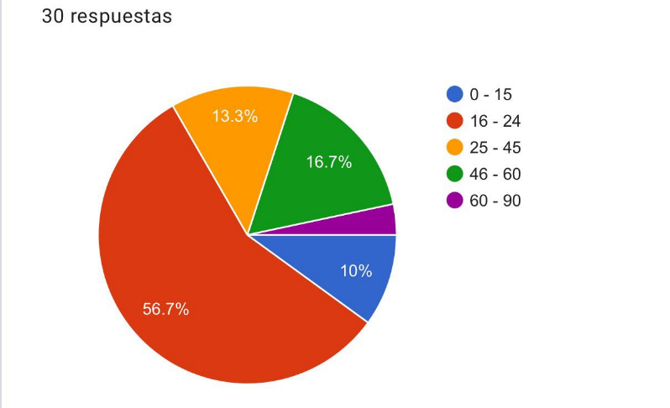

Fuente: Elaboración propia

Figura 2

1.¿Conoces que es la cría de pollos de engorde semicriollo?

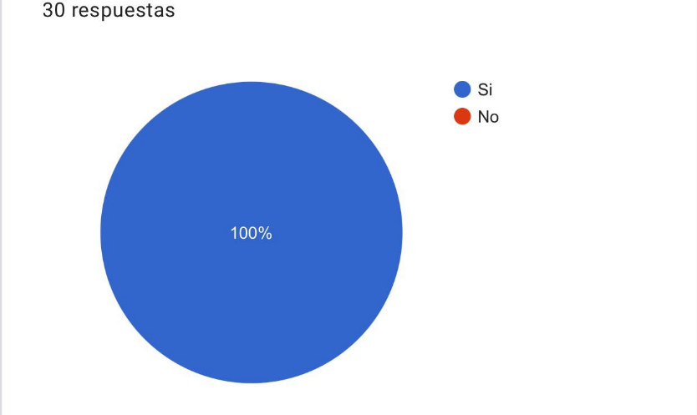

Fuente: Elaboración propia

Figura 3

2.¿Conoces los nutrientes que aporta la carne de pollo semicriollo?

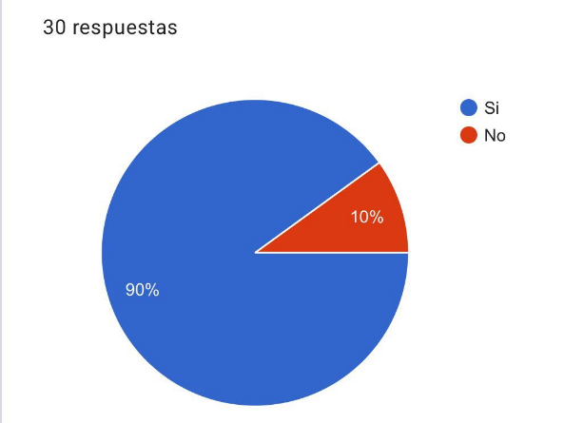

Fuente: Elaboración propia

Figura 4

3.Consideras que la cría de pollo semicriollo se debe hacer de manera:

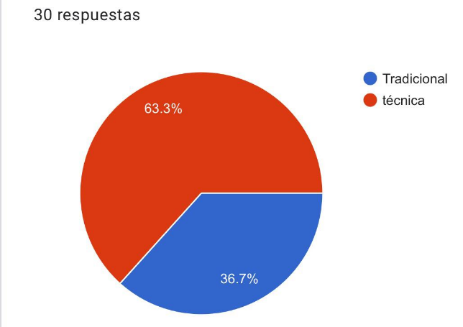

Fuente: Elaboración propia

Figura 5

4. Si la cría de pollos se hace de manera tradicional. ¿Crees que estas obteniendo bien la calidad de la carne de pollo tanto en costos como en ganancias?

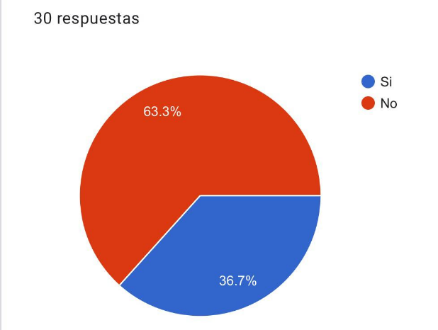

Fuente: Elaboración propia

Figura 6

5. ¿Con que frecuencia consumes la carne de pollo ?

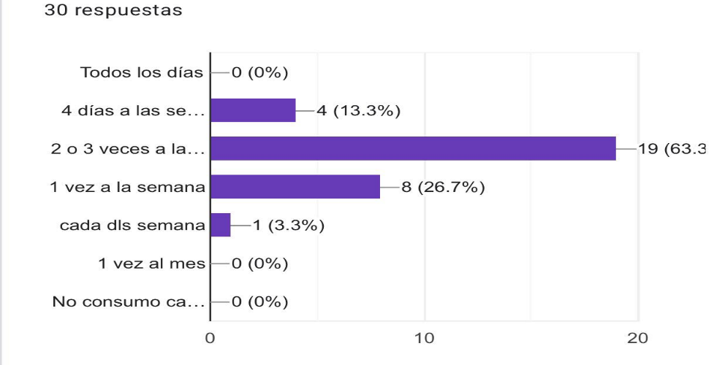

Fuente: Elaboración propia

Figura 7

6. ¿Crees que la calidad de carne que consumes es?

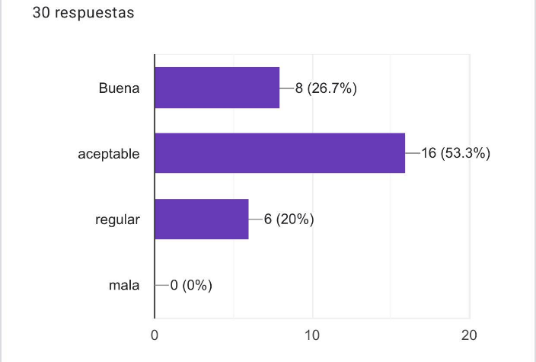

Fuente: Elaboración propia

Figura 8

7. ¿Crees que la carne de pollo semicriollo es de mejor calidad o no?

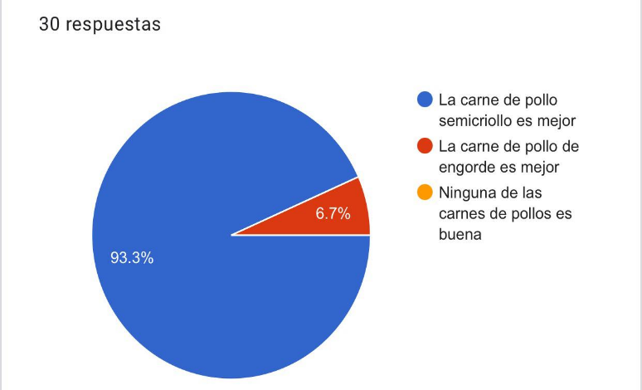

Fuente: Elaboración propia

Figura 9

8.¿la calidad de la carne de pollo que consumes es de acuerdo al precio que lo compras ?

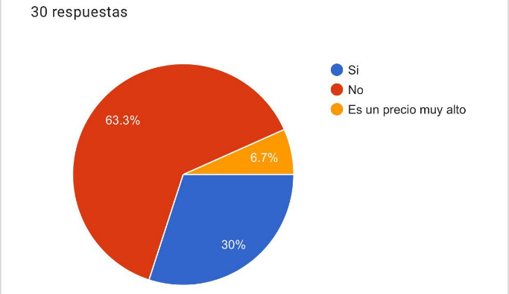

Fuente: Elaboración propia

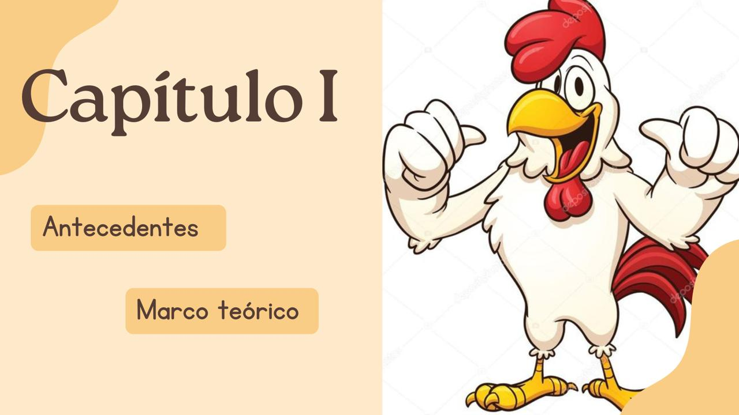

**Antecedentes:**

Luego de la búsqueda constante de los respectivos antecedentes de investigación se han encontrado los siguientes estudios:

A nivel nacional:

|  |  |  |
| --- | --- | --- |
| Título de la investigación | Autores facultad de ciencias agrarias y del ambiente zootecnia | Resultado de la investigación |
| Manejo técnico en la producción de pollos de engorde de la línea Ross Ap. en la empresa avícola junior Santamaría s.a.s. los patios - Cúcuta norte de Santander. | Rafael Enrique Fernández Giraldo | Se busca una cría de pollos de la raza ROSS con un aporte que se le hizo una microempresa avícola junior Santamaria S.A.S para realizar registros técnicos (consumo peso corporal ganancia de peso conversión alimenticia uniformidad y mortalidad).  Como resultados de este proyecto fue necesario la intervención de un profesional encargado para indicar cada una de las pautas pertinentes para llevar a cabalidad los cálculos correspondientes para la cría y levante de los pollos de raza ROSS |

A nivel departamental:

|  |  |  |
| --- | --- | --- |
| Título de la investigación | Autores trabajo de grado  Facultad de ciencias económicas y empresariales | Resultado de la investigación |
| Producción y comercialización de pollo semicriollo en pie en los municipios de molagavita y Malaga Santander. | Claudia Milena Mayorga Ramírez | Se realiza un énfasis en el análisis de viabilidad del proyecto empresarial de AVESGAR, una empresa dedicada a la producción y comercialización de pollo semicriollo en pe en los municipios de Málaga y Molagavita en Santander, presentando una caracterización en la crianza de los pollos ya que será de forma alterna permitiéndoles que estén en campo abierto y alimentarse de forraje y así mejorar su rendimiento y calidad en la carne. |

A nivel municipal:

|  |  |  |
| --- | --- | --- |
| Título de la investigación | Autores título de Administración de Empresas Agropecuarias | Resultado de la investigación |
| evaluación de una dieta alternativa con matarratón gliricidia sepium jacq., para pollos semicriollos en su etapa de finalización, reemplazando el 5%, 10% y 15% del concentrado comercial en la avicola o.h. del municipio de Suaita Santander | Mario Ferney Saavedra Herrera | Realización de una dieta alternativa con matarratón Gliricidia sepium Jacq como sustitución en un 5, 10 y 15% de la dieta convencional en pollos semicriollo en periodos de finalización. Se realizo un análisis técnico y un análisis económico. Los resultados obtenidos favorecieron al tratamiento T3 que empleo en la dieta alternativa en 90% de alimento comercial y 10% de matarratón Gliricidia sepium Jacq. |

**Marco Teórico:**

En el campo de agricultura, se ha observado un creciente interés por comprender el manejo que actualmente se debe utilizar al momento de la cría y comercialización de carne de pollo semicriollo Este interés surge debido de implementar las técnicas agrícolas para la cria de pollo semicriollo A lo largo de los años, diversos investigadores han abordado este fenómeno desde distintas perspectivas, contribuyendo con una variedad de enfoques teóricos y metodológicos.

El presente marco teórico tiene como objetivo explorar y analizar las principales teorías y conceptos que subyacen a Cría y Comercialización de carne de pollo semicriollo en la vereda Gad del municipio de Suaita Santander Para ello, se realizará una revisión exhaustiva de la literatura existente, con el fin de identificar las principales corrientes de pensamiento y cómo estas han evolucionado a lo largo del tiempo. Esta revisión permitirá no solo contextualizar la investigación en curso.

En primera instancia, se abordarán conceptos como que es la cría de pollo semicriollo, comercialización y la carne de pollo semicriollo, para luego profundizar. Finalmente, se discutirá cómo estos enfoques teóricos se relacionan con el objetivo de la investigación, estableciendo así una base sólida para el desarrollo del estudio

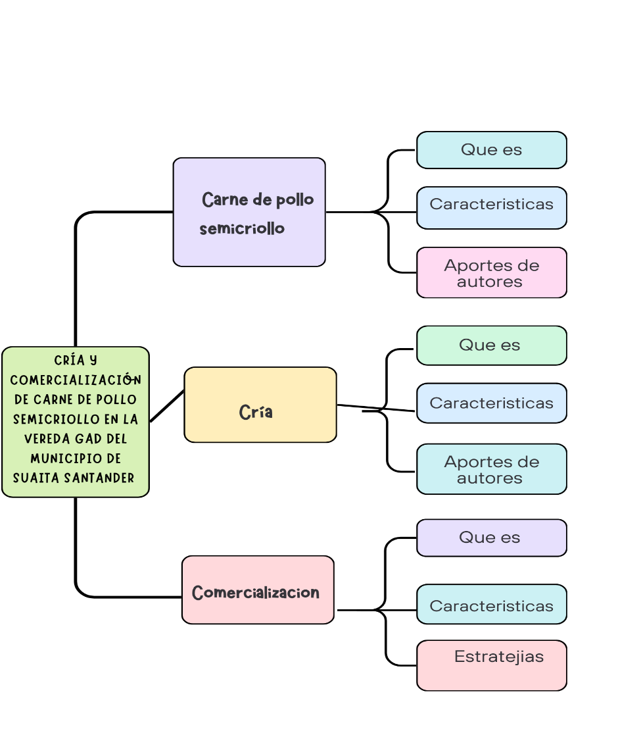

Figura 1 : Categorias del marco teorico - Elaboracion propria

**Ama cada bocado;si es de carne de pollos semicriolla**

La carne de pollo semicriollo se caracteriza por ser el resultado de prácticas de cría que combinan métodos tradicionales y técnicos, enfocándose en el bienestar animal y la calidad del producto final. Este tipo de carne proviene de pollos que tienen un crecimiento más lento y natural en comparación con los pollos de engorde industrial. Los pollos semicriollo suelen ser criados en sistemas de producción más sostenibles, donde tienen acceso a pastos y áreas al aire libre, permitiéndoles una mayor movilidad y comportamientos naturales, lo cual reduce significativamente el estrés y mejora su salud general. La alimentación de estos pollos se basa en una dieta balanceada que incluye granos, semillas y vegetales, contribuyendo a una carne con mejor valor nutricional y un sabor más auténtico. Además, estos métodos de cría promueven una menor densidad poblacional en las granjas, lo que disminuye la incidencia de enfermedades y reduce la necesidad de antibióticos, resultando en un producto más saludable y seguro para el consumo humano. La carne de pollo semicriollo es apreciada por su textura firme, su jugosidad y su sabor más intenso, atributos que la diferencian notablemente de la carne de pollo producida en sistemas intensivos. En el contexto de la producción avícola, esta modalidad representa una alternativa viable y sostenible que responde a las crecientes demandas de consumidores que buscan alimentos de alta calidad y producidos de manera ética y responsable.

Para Claudia Milena Mayorga Ramírez este proyecto es enfocado en la producción y venta de pollos semicriollo vivos. El estudio se centra en el modelo de cría semiestabulada, que combina el confinamiento parcial con el acceso a áreas al aire libre, permitiendo a los pollos desarrollarse en un ambiente más natural y menos estresante.

Mayorga Ramírez detalla las ventajas de este sistema, tales como la mejora en la calidad de la carne y el bienestar animal. Analiza también la estructura del mercado local, identificando las oportunidades y desafíos para introducir este tipo de producto. El proyecto enfatiza la necesidad de un equipo comprometido y estrategias de comercialización adecuadas para lograr el éxito en la región. Además, se resaltan aspectos económicos y técnicos de la producción, incluyendo la gestión de recursos y prácticas sustentables.

**Disfruta cada etapa de cria, ya que de cada una trae un enfoque diferente con mucho para aprender**

La cría de pollos semicriollo es un sistema de producción avícola que integra prácticas tradicionales y modernas para obtener aves de alta calidad, priorizando el bienestar animal y la sostenibilidad. Estos pollos crecen a un ritmo más lento que los de engorde convencional, lo que permite el desarrollo de una carne de mejor textura y sabor. Los pollos semicriollos tienen acceso a áreas al aire libre, lo que les permite una mayor movilidad y comportamientos naturales, reduciendo el estrés y promoviendo su salud. Su dieta se basa en granos, hierbas y otros alimentos naturales, enriqueciendo el valor nutricional de su carne. Además, este sistema minimiza el uso de antibióticos y hormonas, enfocándose en prácticas de manejo más naturales y respetuosas con el medio ambiente. Como resultado, la carne de pollo semicriollo es apreciada por su jugosidad, sabor intenso y color amarillento, reflejando una opción más ética y saludable para los consumidores. Este método de cría destaca por su enfoque en la sostenibilidad, la calidad del producto y el respeto por el bienestar animal, marcando una diferencia significativa respecto a los métodos de producción industrial.

Para **Andrés Mauricio Barajas Caballero** y **Ariel Gómez Mantilla** con su proyecto titulado "Desarrollo y transformación de una granja 'Pollos Semicriollo hacia un modelo sostenible y sustentable", exploran la transformación de una granja convencional hacia un enfoque de producción más sostenible y amigable con el medio ambiente. El estudio se centra en implementar prácticas de agricultura sostenible y principios de agroecología para mejorar el bienestar animal y promover la conservación de la biodiversidad.

El objetivo principal del proyecto es desarrollar un sistema de cría de pollos semicriolloque sea económicamente viable, ambientalmente sostenible y socialmente responsable. Para lograr esto, los autores proponen una serie de estrategias, como la rotación de pastos, el uso de insumos naturales y la minimización del uso de antibióticos y productos químicos. Estas prácticas no solo buscan mejorar la calidad de vida de las aves, sino también reducir la huella ecológica de la producción avícola.

**Si carne de pollo deseas comercializar,que esta sea de pollo semicriollo**

La comercialización de carne de pollo semicriollo implica una serie de actividades que van desde la producción y procesamiento del pollo hasta su distribución y venta al consumidor final. Este proceso comienza en las granjas donde los pollos semicriollo son criados bajo condiciones específicas que aseguran una carne de alta calidad. Una vez que los pollos alcanzan el tamaño adecuado, son sacrificados y procesados en plantas que cumplen con normas de higiene y seguridad alimentaria.

La siguiente fase incluye el empaquetado, etiquetado y almacenamiento de la carne de pollo en condiciones controladas para mantener su frescura. Luego, los productos son distribuidos a diversos puntos de venta como mercados locales, supermercados, tiendas especializadas en productos orgánicos y restaurantes.

Uno de los aspectos clave en la comercialización de la carne de pollo semicriollo es la diferenciación del producto. Esto se puede lograr mediante certificaciones de calidad, etiquetado que resalte los métodos de cría sostenible y los beneficios nutricionales de la carne semicriolla. Además, estrategias de marketing enfocadas en los valores de bienestar animal y producción ética pueden atraer a consumidores conscientes que buscan opciones más saludables y responsables.

La comercialización también puede involucrar la educación del consumidor sobre los beneficios de la carne de pollo semicriollo, destacando aspectos como el sabor superior, la textura y el valor nutricional de la carne, así como el impacto positivo en el medio ambiente y el bienestar animal. Este enfoque integral busca no solo vender un producto, sino también promover prácticas de consumo responsables y sostenibles.

Para María Angelica Restrepo Sánchez en su proyecto titulado **"Estudio de mercado para la producción y comercialización de pollo campesino en la ciudad de Pereira",** María Angélica Restrepo Sánchez analiza el mercado de pollo campesino en Pereira, Colombia, y las estrategias de comercialización más efectivas para este tipo de producto. El trabajo destaca la creciente demanda de productos orgánicos y libres de químicos, y cómo la producción de pollo campesino puede satisfacer esta demanda. Restrepo Sánchez también examina los factores que influyen en el consumo de pollo, como las creencias culturales, las preocupaciones ambientales y las dietas saludables. Además, el estudio aborda los desafíos y oportunidades del mercado, proponiendo estrategias para mejorar la rentabilidad y sostenibilidad de la producción de pollo campesino. Este análisis integral busca proporcionar una guía práctica para productores y comerciantes interesados en este sector emergente.

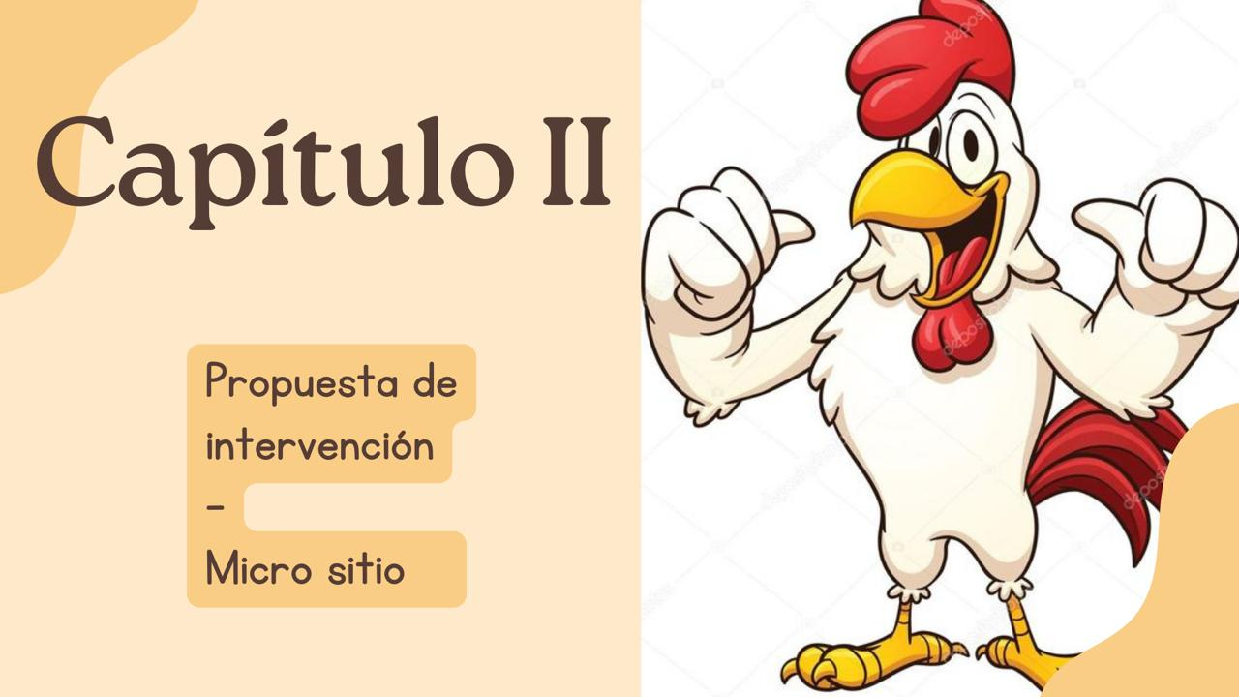

El proyecto productivo cría y comercialización de carne de pollo semicriollo en la vereda Gad del municipio de Suaita donde se plantea una propuesta innovadora de una página web informativa denominada “El rincón del pollo semicriollo”

Esta página web tiene como propósito brindar un sitio digital donde se encuentre información que les facilite a los usuarios que interactúen aprender y tengan acceso a información relacionada a la cría y comercialización de carne de pollo semicriollo

Como aporte a la institución este proyecto productivo brindara aportes importantes como racionamiento de alimento y agua un aporte proteínico que consiste en la suministración de alimentos de tipo forraje que nos ayuda a crear una menor demanda en la compra de concentrado ya que con esto se busca un mejor desarrollo de cada animal, también se creó un sistema de pesaje para ver los avances de cada animal semanalmente.

En resumen, crear una página web no solo le da un aporte importante a dicho proyecto, sino que también permite a los usuarios interactuar, conocer todo el proceso y pasos que se llevaron a cabo para la realización de este; es por eso que esta propuesta le brinda al lector, aprender y

también realizar una experiencia donde mire y utilice los diferentes procesos que se les brindara en este sitio web; también esta información ayuda a que sea útil al momento de crear un proyecto productivo pecuario de cría de pollos semicriollo

cronograma

|  |  |  |  |  |  |  |  |  |  |  |  |  |  |  |  |  |  |  |  |  |  |  |  |  |  |
| --- | --- | --- | --- | --- | --- | --- | --- | --- | --- | --- | --- | --- | --- | --- | --- | --- | --- | --- | --- | --- | --- | --- | --- | --- | --- |
| cronograma | | | | | | | | | | | | | | | | | | | | | | | | | |
|  | fechas  actividades | | julio | | | | | agosto | | | | | septiembre | | | | octubre | | | | noviembre | | | | |
| 1 | 2 | 3 | 4 | 5 | 1 | 2 | 3 | 4 | 5 | 1 | 2 | 3 | 4 | 1 | 2 | 3 | 4 | 1 | 2 | 3 | 4 |
| 1 | estudios de precio y consumo | p |  |  |  |  |  | * |  |  |  |  |  |  |  |  |  |  |  |  |  |  |  |  |
| e |  |  |  |  |  | * |  |  |  |  |  |  |  |  |  |  |  |  |  |  |  |  |
| 2 | adecuación de instalaciones | p |  |  |  |  | * |  |  |  |  |  |  |  |  |  |  |  |  |  |  |  |  |  |
| e |  |  |  |  | * |  |  |  |  |  |  |  |  |  |  |  |  |  |  |  |  |  |
| 3 | determinar racion y agua | p |  |  |  |  | * | * | * | * | * | * | * | * | * | * | * | * | * |  |  |  |  |  |
| e |  |  |  |  | * | * | * | * | * | * | * | * | * | * | * | * | * |  |  |  |  |  |
| 4 | dieta suplementaria | p |  |  |  |  |  |  |  | * | * |  | * |  | * |  |  |  |  |  |  |  |  |  |
| e |  |  |  |  |  |  |  |  | * |  | * |  |  | * |  |  |  |  |  |  |  |  |
| 5 | compra de pollos | p |  |  |  |  |  | * |  |  | * |  |  |  |  |  |  |  |  |  |  |  |  |  |
| e |  |  |  |  |  |  | * |  |  | * |  |  |  |  |  |  |  |  |  |  |  |  |
| 7 | registro de peso semanal | p |  |  |  |  |  |  | * | * | * | * | * | * | * | * | * | * | * |  |  |  |  |  |
| e |  |  |  |  |  |  |  | * | * | * | * | * | * | * | * | * | * |  |  |  |  |  |
| 7 | limpieza de comederos y bebederos | p |  |  |  |  |  | * |  |  |  | * |  |  |  | * |  |  |  |  |  |  |  |  |
| e |  |  |  |  |  |  |  |  |  |  |  |  |  |  |  |  |  |  |  |  |  |  |
| 8 | suplementos para agua | p |  |  |  |  |  | * |  |  |  |  |  | * |  |  |  |  |  |  |  |  |  |  |
| e |  |  |  |  |  |  |  |  |  | * |  |  | * |  |  | * |  |  |  |  |  |  |
| 9 | determinar costo de producción por animal para determinar precio | p |  |  |  |  |  |  |  |  |  |  | * |  |  |  |  |  | * |  |  |  |  |  |
| e |  |  |  |  |  |  |  |  |  |  |  | * |  |  |  |  |  |  |  |  |  |  |
| 10 | busqueda de consumidoor final | p |  |  |  |  |  |  |  |  |  |  |  | * |  |  |  |  |  |  |  |  |  |  |
| e |  |  |  |  |  |  |  |  |  |  |  |  | * |  |  |  |  |  |  |  |  |  |
| 11 | sacrificio final | p |  |  |  |  |  |  |  |  |  |  |  |  |  | * |  |  | * |  |  |  |  |  |
| e |  |  |  |  |  |  |  |  |  |  |  |  |  |  | * |  | * |  |  |  |  |  |
| 12 | venta de producción final carne de pollo | p |  |  |  |  |  |  |  |  |  |  |  |  |  | * |  |  | * |  |  |  |  |  |
| e |  |  |  |  |  |  |  |  |  |  |  |  |  |  | * |  |  |  |  |  |  |  |
| 13 | hacer inventario de produccion y venta | p |  |  |  |  |  |  |  |  |  |  |  |  |  | * |  |  | * |  |  |  |  |  |
| e |  |  |  |  |  |  |  |  |  |  |  |  |  |  | * |  | * |  |  |  |  |  |

**Recursos y presupuesto**

**Recursos materiales:**

|  |  |  |  |
| --- | --- | --- | --- |
| RECURSOS MATERIALES | | | |
| CREACION DE INSTALACIONES | | | |
| Materiales | Cantidades | Precio por unidad | Total |
| Malla | 3 m | 7000 | 21000 |
| Costales | 3 | 500 | 1500 |
| Alambre | 1 lb | 3500 | 3500 |
| Puntillas | 1 caja | 5000 | 5000 |
| Martillo | 1 | 6000 | 6000 |
| Madera |  | 20000 | 20000 |
| Alicate | 1 | 15000 | 15000 |
| Azadón | 1 | 10000 | 10000 |
| TOTAL |  |  | 82000 |

**Recursos humanos**

|  |  |  |
| --- | --- | --- |
| RECURSOS HUMANOS | | |
|
| Jornales | Cantidades | Precio |
| Armar corral | 1 | 40000 |
| Suplementos | 2 | 80000 |
| Alimentación | 6 | 240000 |
| Sacrificio | 2 | 80000 |
| TOTAL | 11 | 440000 |

**Presupuesto alimento**

|  |  |  |  |
| --- | --- | --- | --- |
| ALIMENTO | | | |
|
| Nombre | Kilos | Bulto | Precio |
| Concentado iniciacion pollito | 108 | 2 | 170000 |
|
| Concentrado engorde | 188 | 5 | 425000 |
|
| Suplementos |  | 30000 | 30000 |
|
| Bore | 30 | 30000 | 30000 |
|
| TOTAL |  |  | 655000 |

**Presupuesto compra de animales y insumos:**

|  |  |  |  |
| --- | --- | --- | --- |
| COMPRA DE ANIMALES Y INSUMOS | | | |
|
|  | Cantidades | Precio por unidad | Total |
| pollos | 50 | 2700 | 135000 |
| bebedero | 1 | 10000 | 10000 |
| comedero | 1 | 10000 | 10000 |
| TOTAL |  |  | 155000 |

**Presupuesto final:**

|  |  |
| --- | --- |
| PRESUPUESTO FINAL | |
|
| Nombre | Precio |
| Recursos materiales | 82000 |
|
| Insumos y animales | 155000 |
|
| Recursos humanos | 440000 |
|
| Alimento | 655000 |
|
| TOTAL | 1332000 |

**Presupuesto estimado:**

|  |  |  |
| --- | --- | --- |
| PRESUPUESTO | | |
|
| NOMBRE | CANTIDAD | CANTIDAD |
| Instalaciones |  | 100000 |
|
| Alimento | 7 bultos | 595000 |
|
| Mano de obra | 10 jornales | 400000 |
|
| compra de animales y insumos |  | 200000 |
|
| TOTAL |  | 1295000 |

**Resultados**

1**.Conversión de peso con suplementos alimenticios a base de plantas:**

La implementación de complementos alimentaros aro y bore en la dieta de los pollos semicriollo se da de una forma muy favorable ya que al momento de alimentar los animales se les aplico un 10% de forraje verde complementando la alimentación de concentrado.

Se llevo un registro de cada peso del animal semanalmente para verificar si es efectivo el suministro de forraje a los pollos semicriollo y los resultados se evidencian en la siguiente tabla :(ver anexos)

2.**Conversión de la cantidad de alimento por animal según su peso**

Se realiza este proceso con el fin de conocer las cantidades necesarias para que el animal tenga un desarrollo bueno

Esta conversión se realiza con la siguiente formula:

**=((consumo inicial *cantidad de pollos )/1)1000**

Y el proceso de racionamiento se encuentran en la siguiente tabla:(ver anexos)

3.**Cantidad de agua durante el proceso de cada ave:**

Se realiza una tabla con el fin de conocer cuanta cantidad de agua se le debe suministrar a un animal.

Esta conversión se realiza con la siguiente formula

**=consumo de alimento*2.5lt**

Y el proceso se lleva en la siguiente tabla (ver anexos)

Índice de conversión alimenticia

4.**Indice de conversión alimenticia:**

Revisar a como salió el precio producido de la carne de pollo

Esta conversión se realiza con la siguiente formula:

**Conversión alimenticia= alimento consumido *peso ganado**

**Costo de producción=costo del alimento *peso ganado**

Dando como resultado total de la producción la siguiente información

|  |  |  |
| --- | --- | --- |
| **conversión alimenticia** | | |
| **alimento consumido** | **peso ganado** | **total** |
| 237,22 | 165 | 1 |

|  |  |  |
| --- | --- | --- |
| **costo de producción** | | |
| **costo alimento** | **peso ganado** | **total** |
| 559.000 | 165 | 3.388 |

5.**Analisis de ganancias**

Se realiza la venta de los pollos

|  |  |  |  |
| --- | --- | --- | --- |
| **Total, de libras y menudencias de pollos** | | | |
| **Cantidad de pollos** | **libras de pollo** | **valor de la libra de pollo** | **precio total** |
| 20 | 120lb | 7000 | 840000 |
| 30 | 210lb | 7000 | 1470000 |
| 20 | 20pq | 1500 | 30000 |
| 30 | 30pq | 1500 | 45000 |
| **TOTAL** |  | | 2385000 |

|  |  |  |  |  |
| --- | --- | --- | --- | --- |
| **Tabla de ganancias por kilo** | | |  |  |
| **cantidad** | **precio** | **costo de producción** | **precio final** | |
| 1 kilo | 14000 | 3800 | 10200 | |
| 165kilos | 2310000 |  | 1683000 | |
|

|  |  |  |  |
| --- | --- | --- | --- |
| **tabla de ganancias** | | | |
| **Inversión** | | **Total de venta** | **Ganancias totales** |
| 1332000 | | 2385000 | 923000 |
| **Gastos de transporte** | |
| 130000 | |
| **Total** | |
| 1462000 | |
|  |  |

**Conclusiones**

Con la implementación de cría y comercialización de carne de pollo semicriollo con suplementos alimenticios se logro obtener unos resultados muy favorables tanto en la carne como en la calidad del producto ya que estos nos aportan un sinfín de beneficios al momento de que los pollos los consumen

El proyecto se caracteriza por tener una viabilidad muy buena en costos como ene producción ya que los resultados obtenidos fueron muy favorables ya que se han tenido en cuenta parámetros técnicos para el desarrollo sostenible y al mismo tiempo tener brindar buenas condiciones a los pollos

**Referencias bibliográficas.**

Webgrafía

**Anexos**

Encuesta “cría y comercialización de carne de pollo semicriollo en la vereda Gad del municipio de Suaita Santander”

Esta encuesta nos brinda información relacionada ala cria y comercialización de la carne de pollo llegando a abordar preguntas que abarcan temas tanto de conocimientos acerca de la especie, calidad del producto que adquieren conocimientos sobre el precio del producto que adquieren en el mercado.

Esta encuesta con 8 preguntas enfatizadas en diferentes aspectos que nos ayuda a conocer un poco mejor los requerimientos y conocimientos de la población sobre el proyecto.

Las preguntas de la encuesta fueron las siguientes

Nombre:

Edad

0-15

16-24

25-45

46-60

60-90

1.¿conoces que es la cría de pollos de engorde?

Si

No

2.¿conoces los nutrientes que aporta la carne de pollo semicriollo?

Si

No

3.¿consideras que la cría de pollo semicriollo se debe hacer de manera?

Tradicional

Técnica

4.Si la cría de pollo se hace de manera tradicional ¿crees que estas obteniendo bien la calidad de pollo tanto en costo como en ganancias?

Si

No

5.¿Con que frecuencia consumes la carne de pollo?

Todos los días

4 veces a la semana

2 o 3 veces a la semana

1 vez a la semana

1 vez al mes

No consumo carne de pollo

6.¿crees que la calidad de carne de pollo que consumes es?

Buena

Aceptable

Regular

Mala

7.¿crees que la carne de pollo semicriollo es de mejor calidad o es mejor consumir carne de pollo de engorde?

La carne de pollo semicriollo es mejor

La carne de polo de engorde es mejor

Ninguna de las carnes de pollo es buena

8.¿la calidad de carne de pollo que consumes es de acuerdo al precio que lo compras?

Si

No

***Salida de Campo***

**Proyecto Cría y Comercialización de carne de pollo semicriollo en la vereda Gad del municipio de Suaita Santander**

**1. Información General del Proyecto:**

* **Fecha:** _______________________
* **Lugar de Salida:** _______________________
* **Nombre del Responsable de Campo:** _______________________
* **Número de Personas en el Equipo:** _______________________
* **Objetivo de la Salida:**  
  Revisar el estado de salud, alimentación, y condiciones de manejo de los pollos micriollos en el campo

**2. Descripción de los Pollos Semicriollos:**

* **Número Total de Pollos Revisados:** _______________________
* **Edad Aproximada de los Pollos:** _______________________
* **Peso Promedio:** _______________________

**3. Condiciones de Salud y Bienestar:**

* **Estado General de Salud:**  
  (Evaluar según categorías: Bueno, Regular, Malo)
  + **Observaciones:** ___________________________________________
* **Síntomas Notables:**  
  (Marcar si observa síntomas como diarrea, plumas en mal estado, lesiones, etc.)
  + Síntomas observados: _______________________________________
* **Condiciones de la Piel y Plumas:**
  + **Piel saludable:** Sí / No
  + **Plumas en buen estado:** Sí / No

**4. Evaluación del Entorno y Alimentación:**

* **Condiciones del Entorno (corral, espacio de descanso):**
  + **Estado de Limpieza del Corral:**
    - Limpio / Necesita Limpieza
  + **Observaciones:** ___________________________________________
* **Disponibilidad y Calidad del Agua:**
  + Agua fresca: Sí / No
  + **Observaciones:** ___________________________________________
* **Alimentación:**
  + Tipo de alimento: ___________________________
  + Cantidad diaria estimada: ___________________

**5. Registro de Actividades Realizadas:**

* **Alimentación (Tipo y Cantidad):** _______________________
* **Tratamientos Administrados (si aplica):** _______________________
* **Vacunas (si aplican):** _______________________

**6. Observaciones Generales y Recomendaciones:**

**Suplementos alimenticios**

|  |  |  |  |
| --- | --- | --- | --- |
| **SUPLEMENTOS NUTRICIONALES** | | | |
|  | | | |
| **A BASE DE PLANTAS** | | | |
| **NOMBRE COMUN/CIENTIFICO** | **FUNCION CANTIDA** | **NUTRIENTES** | **PARA QUE SIRVE PERIODO/ APLICACION** |
| Aro lonchocarpus hintonii | reduce el estrés y regula el pH (3gr) | proteína, fibra | ayuda en el fortalecimiento de nutrientes que ayudan al desarrollo y crecimiento de cada ave; se debe suministrar cuando el animal allá cumplido 20; se puede suministrar todos los días ya que se da un 10% del suplemento alimenticio. |
|
| Bore colacasia | hogos generar flora intestinal (2gr) | vitamina c vitaminas del complejo b |
|

|  |  |
| --- | --- |
|  | |
|  |  | |  |  |  |  |  |  |  |

**Tabla de suplementos nutricionales**

**Tabla de control de peso semanal y cantidad de alimento**

20 pollos

|  |  |  |  |  |  |  |  |  |
| --- | --- | --- | --- | --- | --- | --- | --- | --- |
|  | | **cantidad de alimento para 20 pollos de engorde** | | | **Calculo de alimento para cantidad de pollo** | |  |  |
|  |  |
| **Qué cantidad de alimento se comen 20 pollos?** | | | **Consumo  acumulado** | |
| **tabla** | **Peso  por semanas** | **Plan de  alimentación** | **coloque aquí la cantidad** | |
| **cons.** |  | **20** |
|  |  |  |  |  |  |  |  |
| **1** | **dias** | **(gr)** | **(gr)** | M Kilos | | **Kilos** | **Bultos** |
| **1** | 12 | **160** | **Pollito  preiniciador** | 0,24 | | **b** | |
| **2** | 15 | 0,3 | |
| **3** | 19 | 0,38 | |
| **4** | 23 | 0,46 | |
| **5** | 27 | 0,54 | |
| **6** | 32 | 0,64 | |
| **7** | **36** | 0,72 | | 3,28 | 0,574 |
| **2** | **8** | 40 | **600** | 0,8 | | **Inicio** | |
| **9** | 45 | 0,9 | |
| **10** | 50 | 1 | |
| **11** | 55 | 1,1 | |
| **12** | 60 | 1,2 | |
| **13** | 66 | 1,32 | |
| **14** | **71** | 1,42 | |
| **3** | **15** | 77 | **1100** | 1,54 | |
| **16** | 83 | 1,66 | |
| **17** | 89 | 1,78 | |
| **18** | 95 | 1,9 | |
| **19** | 101 | 2,02 | |
| **20** | 108 | 2,16 | |
| **21** | **114** | 2,28 | | 21,08 | 0,527 |
| **4** | **22** | 121 | **1700** | **Pollo  engorde** | 2,42 | | **Engorde MACHOS** | |
| **23** | 127 | 2,54 | |
| **24** | 134 | 2,68 | |
| **25** | 140 | 2,8 | |
| **26** | 147 | 2,94 | |
| **27** | 153 | 3,06 | |
| **28** | **159** | 3,18 | |
| **5** | **29** | 166 | **1300** | **pollo engorde  con pigmentación natural** | 3,32 | |
| **30** | 172 | 3,44 | |
| **31** | 178 | 3,56 | |
| **32** | 184 | 3,68 | |
| **33** | 189 | 3,78 | |
| **34** | 195 | 3,9 | |
| **35** | **200** | 4 | |
| **6** | **36** | 206 | 2400 | 4,12 | |
| **37** | 211 | 4,22 | |
| **38** | 216 | 4,32 | |
| **39** | 220 | 4,4 | |
| **40** | 225 | 4,5 | |
| **41** | 229 | 4,58 | |
| **42** | **233** | 4,66 | | 56,48 | 1,412 |
| **7** | **43** | 237 | **3000** | 4,74 | |  | |
| **30** | 243 | 4,86 | |
| **31** | 248 | 4,96 | |
| **32** | 253 | 5,06 | |
| **33** | 254 | 5,08 | |
| **34** | 259 | 5,18 | |
| **35** | **262** | 5,24 | | 35,12 | 0,574 |

30 pollos

|  |  |  |  |  |  |  |  |  |
| --- | --- | --- | --- | --- | --- | --- | --- | --- |
|  | | **cantidad de alimento para 30 pollos de engorde** | | | **Cálculo de alimento para cantidad de pollo** | |  |  |
|  |  |
| **Qué cantidad de alimento se comen 30 pollos?** | | | **Consumo  acumulado** | |
| **tabla** | **Peso  por semanas** | **Plan de  alimentación** | **coloque aquí la cantidad** | |
| **cons.** |  | **30** |
|  |  |  |  |  |  |  |  |
| **1** | **dias** | **(gr)** | **(gr)** | M Kilos | | **Kilos** | **Bultos** |
| **1** | 12 | **170** | **Pollito  preiniciador** | 0,36 | | **b** | |
| **2** | 15 | 0,45 | |
| **3** | 19 | 0,57 | |
| **4** | 23 | 0,69 | |
| **5** | 27 | 0,81 | |
| **6** | 32 | 0,96 | |
| **7** | **36** | 1,08 | | 4,92 | 0,574 |
| **2** | **8** | 40 | **690** | 1,2 | | **Inicio** | |
| **9** | 45 | 1,35 | |
| **10** | 50 | 1,5 | |
| **11** | 55 | 1,65 | |
| **12** | 60 | 1,8 | |
| **13** | 66 | 1,98 | |
| **14** | **71** | 2,13 | |
| **3** | **15** | 77 | **1240** | 2,31 | |
| **16** | 83 | 2,49 | |
| **17** | 89 | 2,67 | |
| **18** | 95 | 2,85 | |
| **19** | 101 | 3,03 | |
| **20** | 108 | 3,24 | |
| **21** | **114** | 3,42 | | 31,62 | 0,7905 |
| **4** | **22** | 121 | **1600** | **Pollo  engorde** | 3,63 | | **Engorde** | |
| **23** | 127 | 3,81 | |
| **24** | 134 | 4,02 | |
| **25** | 140 | 4,2 | |
| **26** | 147 | 4,41 | |
| **27** | 153 | 4,59 | |
| **28** | **159** | 4,77 | |
| **5** | **29** | 166 | **2200** | **pollo engorde  con pigmentación natural** | 4,98 | |
| **30** | 172 | 5,16 | |
| **31** | 178 | 5,34 | |
| **32** | 184 | 5,52 | |
| **33** | 189 | 5,67 | |
| **34** | 195 | 5,85 | |
| **35** | **200** | 6 | |
| **6** | **36** | 206 | 3100 | 6,18 | |
| **37** | 211 | 6,33 | |
| **38** | 216 | 6,48 | |
| **39** | 220 | 6,6 | |
| **40** | 225 | 6,75 | |
| **41** | 229 | 6,87 | |
| **42** | **233** | 6,99 | | 84,72 | 2,118 |

**3 tabla cantidad de agua**



Comienzo del proyecto

Arreglo de las instalaciones

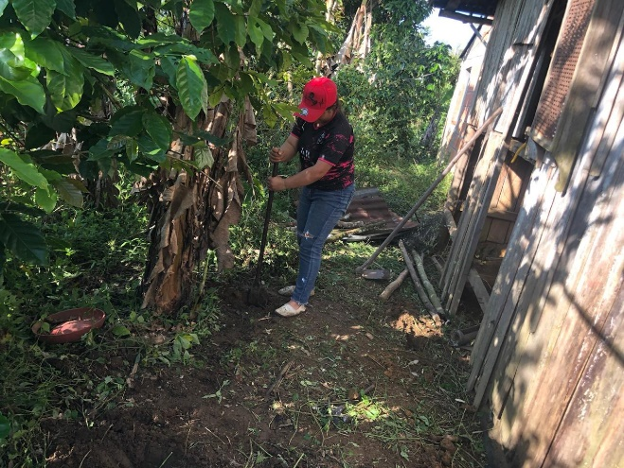 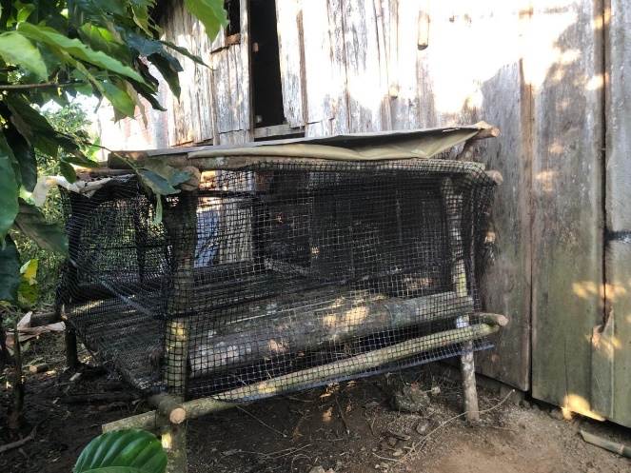

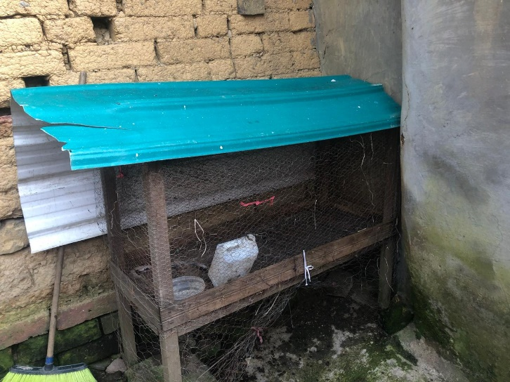

Compra de pollos

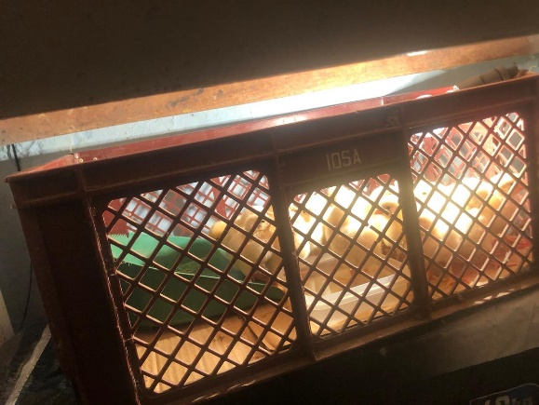

Instalación pollos en las primeras semanas

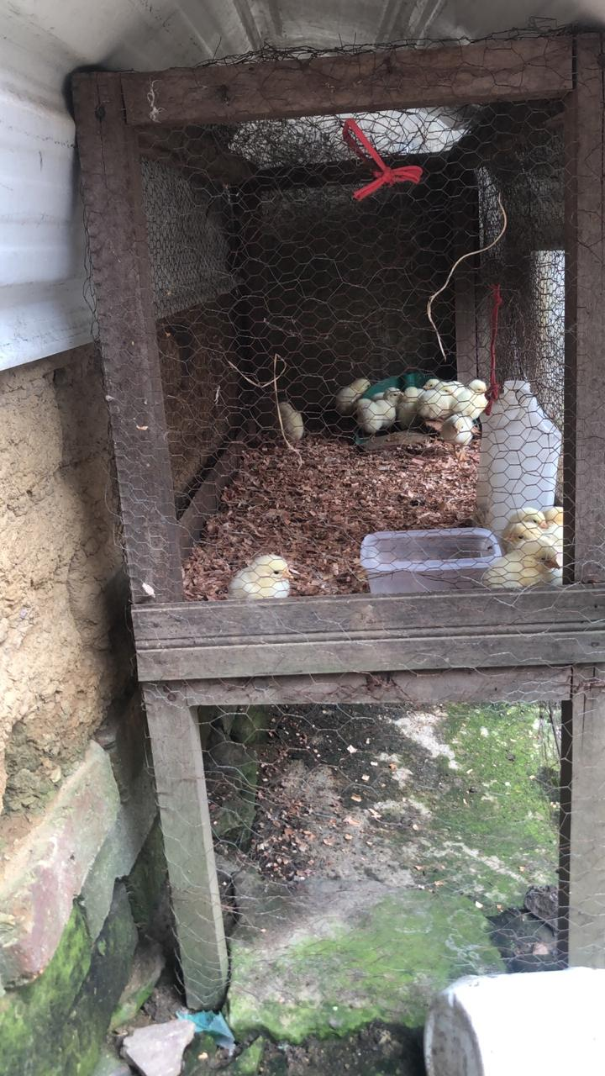

Ración de los pollos

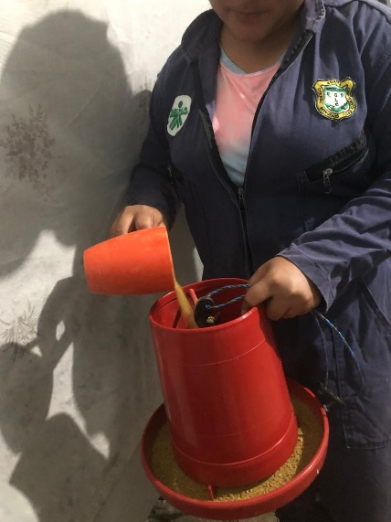 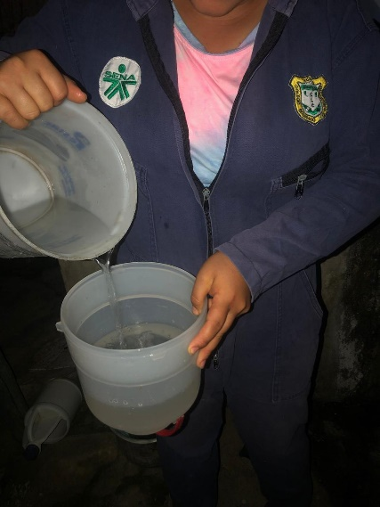

Recolección de pollinaza

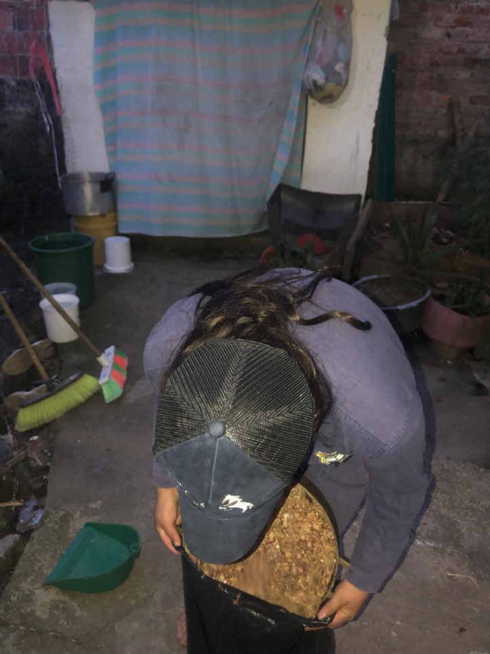

Pollos en las primeras semanas

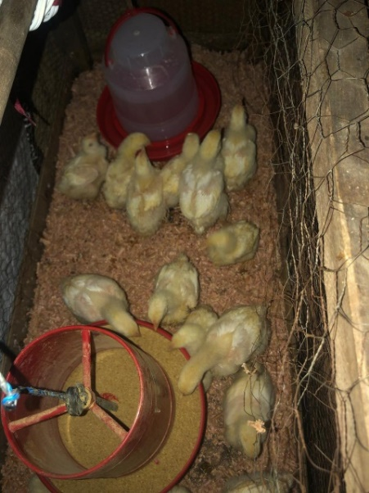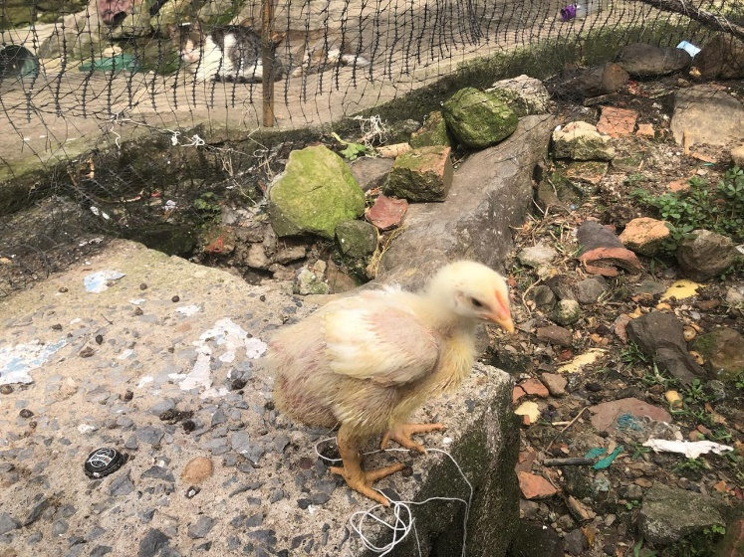

Traslado de los pollos

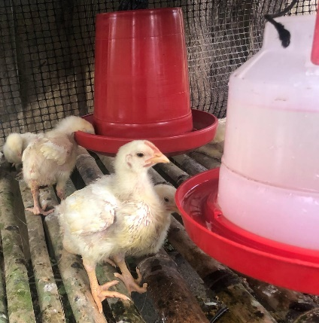

Control de peso

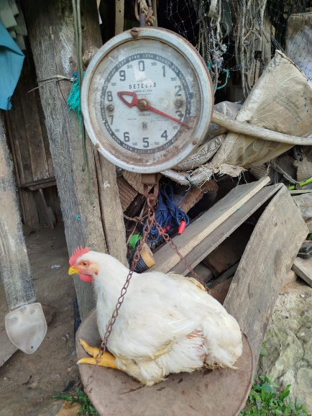 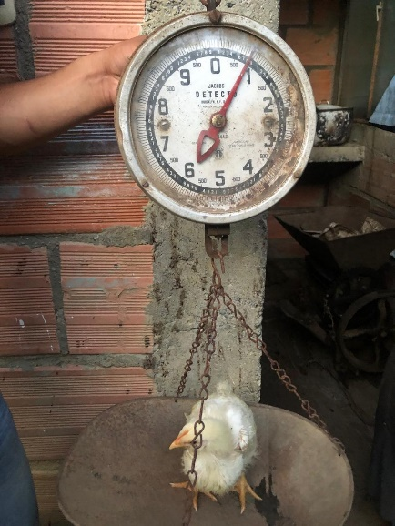

Suplementos nutricionales

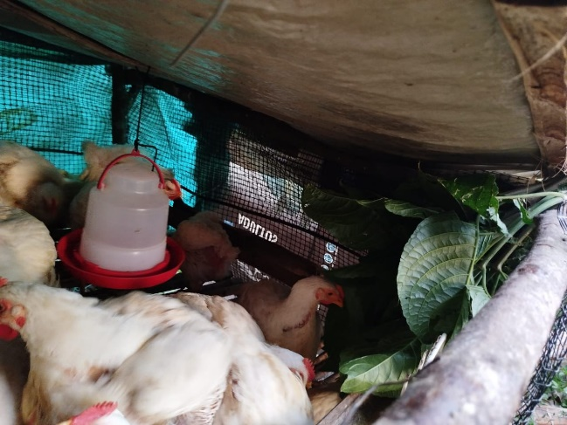 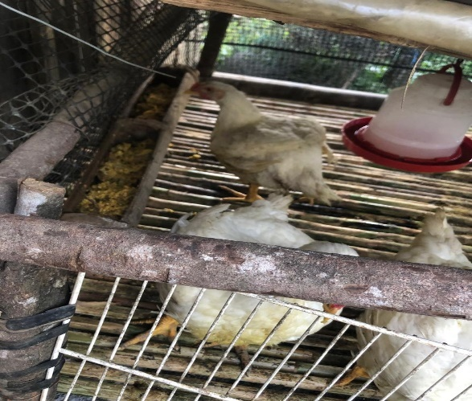

Sacrificio

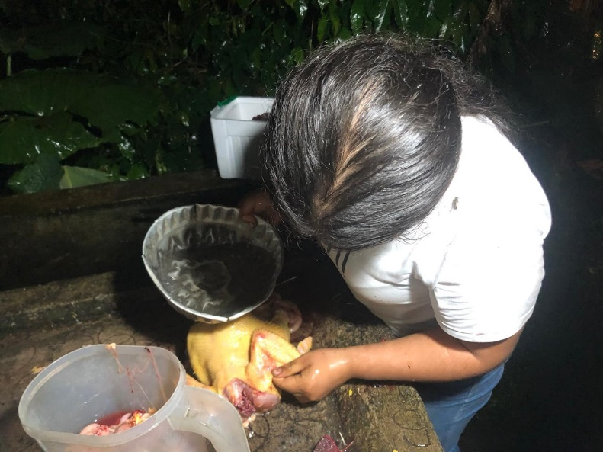

Comercialización

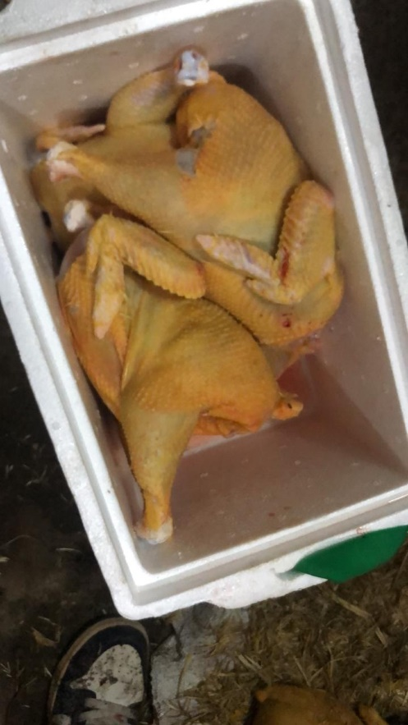 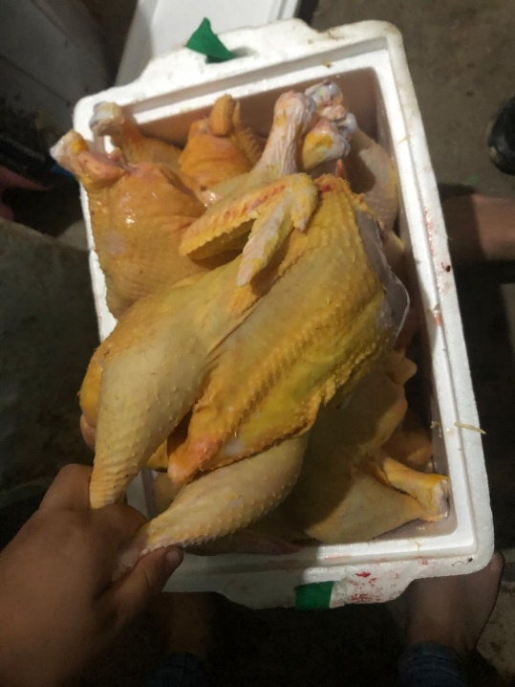

Venta

